* **Mapas mentales**: Ayudan a organizar visualmente la información. Se parte de una idea central y se conectan conceptos relacionados mediante líneas, creando una representación gráfica del tema. Esto facilita la comprensión global y la memorización de los conceptos.

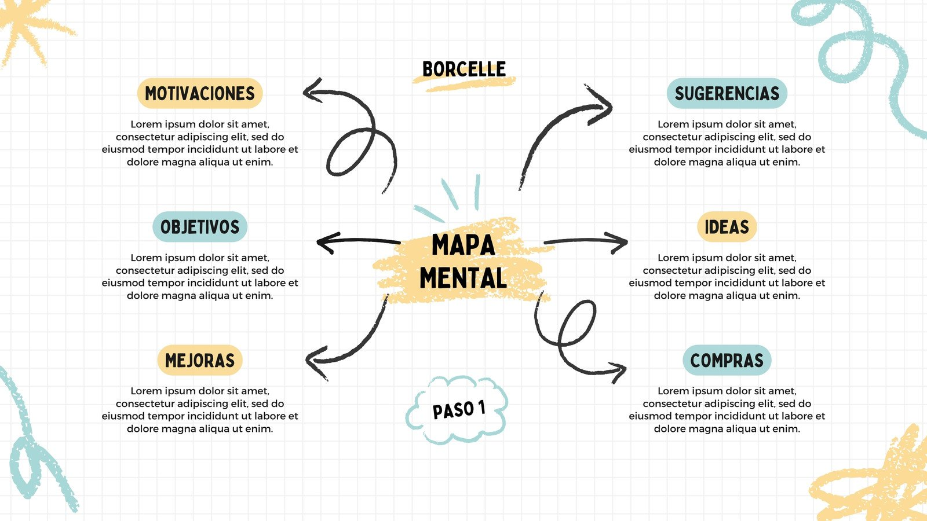

* **Técnica de la enseñanza (Feynman)**: Consiste en explicar un concepto como si lo estuvieras enseñando a alguien más. Si descubres que no puedes hacerlo con claridad, identificas las partes que no entiendes bien y las revisas. Esto te ayuda a profundizar en la comprensión del tema. 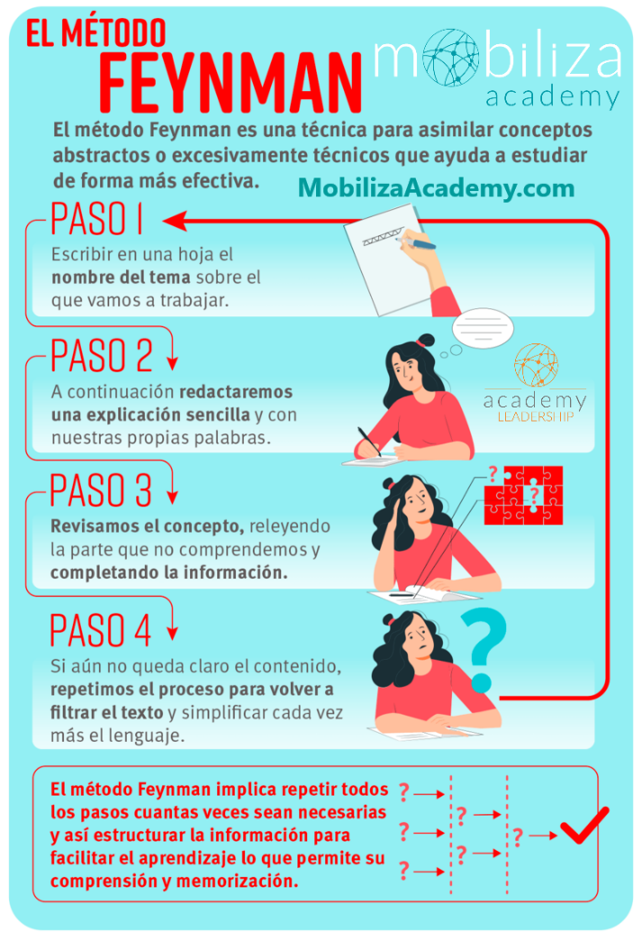
* **Técnica de estudio intercalado**: En lugar de estudiar un solo tema por un largo tiempo, se alternan varios temas o tipos de problemas. Por ejemplo, si estás estudiando matemáticas, puedes mezclar álgebra, geometría y cálculo en una sola sesión. Esto mejora la retención a largo plazo y la capacidad de aplicar el conocimiento en diferentes contextos.

Grecia Genesis Robles Picazo Grupo 3 Sistemas